Паспорт музыкального зала ДОУ

Муниципальное дошкольное образовательное учреждение
«Детский сад № 192»
города Ярославля
Принято на педсовете от …………………….г
Утверждаю: Заведующий __________________

ПАСПОРТ МУЗЫКАЛЬНОГО ЗАЛА

Визитная карточка
Музыкальный руководитель: Синицына Елена Валерьевна. 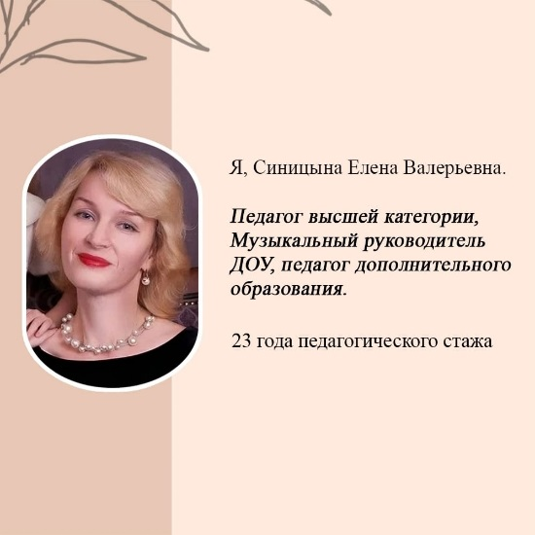
Закончила: - Ярославское Областное Училище Культуры;
присуждена квалификация: художественный руководитель,
руководитель самодеятельного народного хора;
- Ярославский Государственный Педагогический Университет
Им. К. Д. Ушинского
Педагогический факультет «Музыкальное образование»
Педагогический стаж работы: с 1991 года
высшая категория

Перечень документов музыкального руководителя
- Портфолио музыкального руководителя.
- Рабочая программа музыкального руководителя.
- Планы: годовой перспективный, календарный, план досуговой деятельности.
- Отчет о результатах работы за год.
- Диагностика музыкального развития детей.
- Циклограмма работы музыкального руководителя, определяющая содержание рабочей недели с учетом профессиональной нагрузки.
План по самообразованию.
Консультации для воспитателей и родителей.

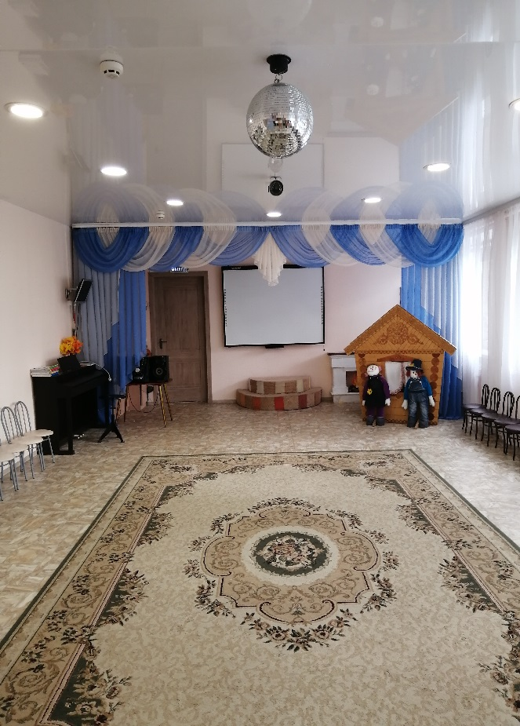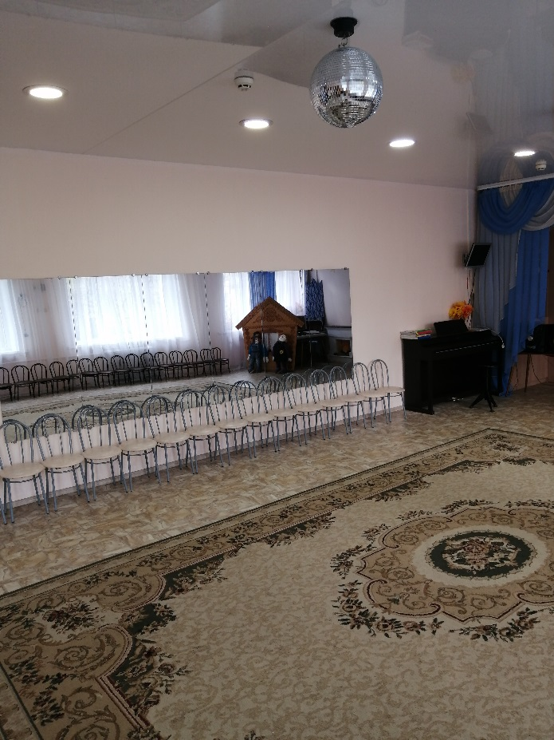

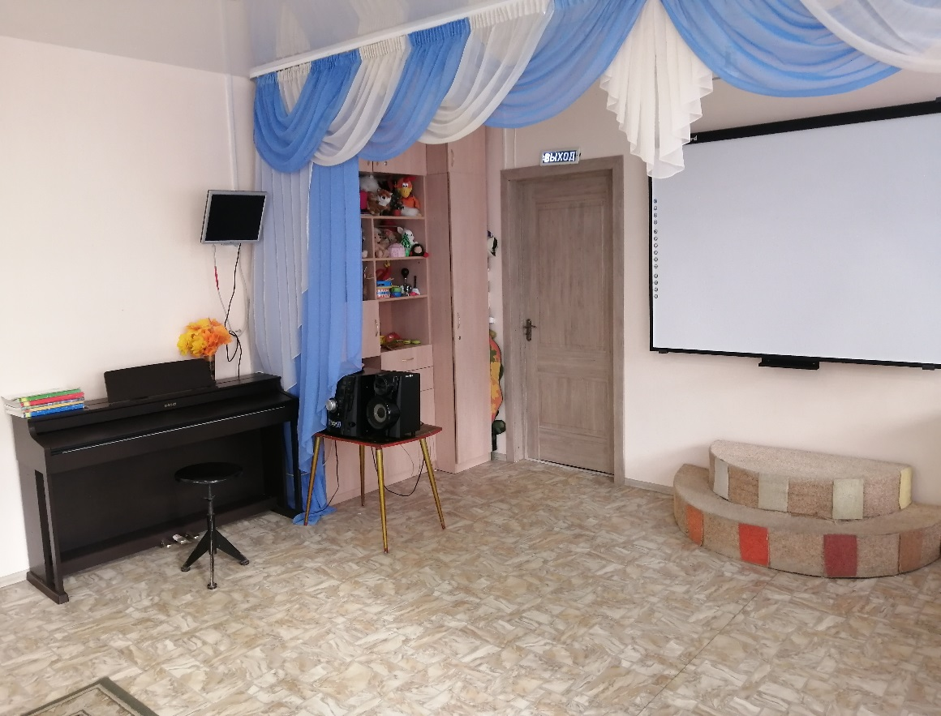
Занятия проводятся в соответствии с требованиями Сан Пин два раза в неделю в музыкальном зале:
Группа 1-3 года - 10 минут (адаптационный период – ОД в группах)
Группа 3-4 года - 15 минут
Группа 4-5 лет - 20 минут
Группа 5-6 лет - 25 минут
Технические средства
1. Цифровое пианиноCassio – 1шт + 1 шт.
2. СинтезаторYamaha – 1шт.
3. Микрофон — 2 шт.
4. Ноутбук
5. Экран ( интерактивная доска) – 1шт.
6. Музыкальный центр – 1шт.
7. Проектор – 1шт.
8. Зеркальный шар — 1 шт.
9. Прожектор – лазер — 1 шт.

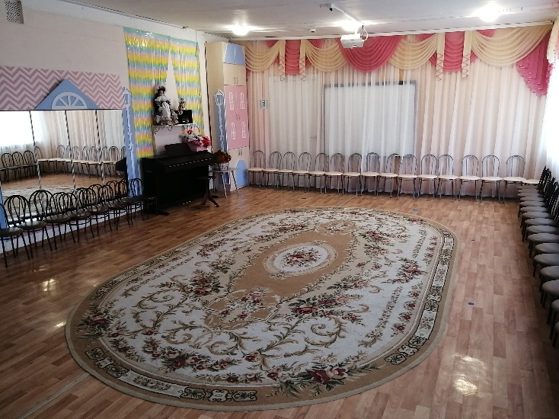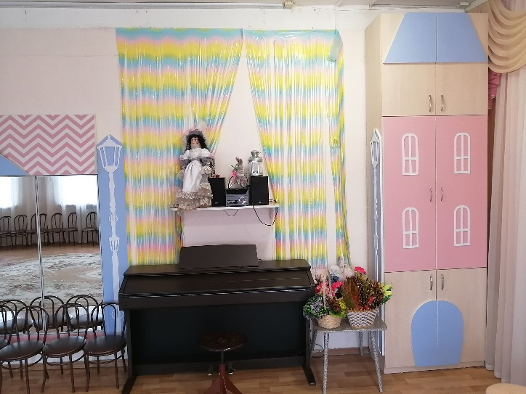
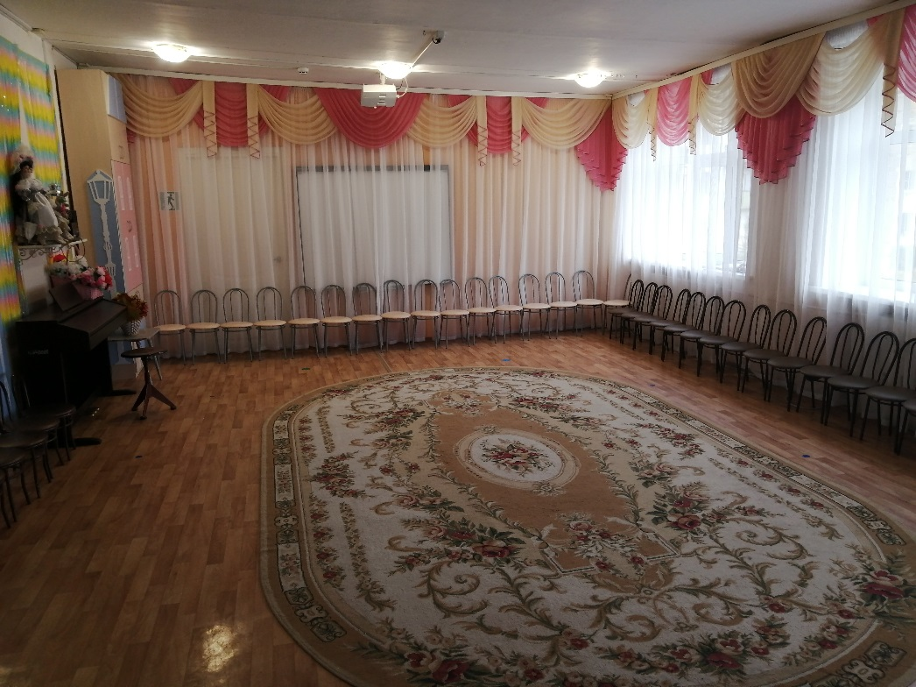

Наглядно-демонстрационный материал:
Портреты композиторов мира
Комплект наглядных пособий « Композиторы»
Дидактический материал «Детям о музыке и музыкальных инструментах»
Наглядный материал и презентация: «Поклонимся Великим тем годам!»
Презентация «Мама – слово дорогое»
Картотека видеоматериалов по программе «Ладушки» для дошкольников всех возрастов.
Картинки «Народные инструменты»
Картотека музыкально-дидактических игр для дошкольников
Игры для детей раннего и младшего возраста
Для развития звуковысотного слуха:
«Птица и птенчики» Цель: Упражнять детей в восприятии и различении двух звуков (до1-до2)
«Угадай-ка» Цель: Упражнять детей в восприятии и различении звуков октавы (до1-до2)
Для восприятия музыки «Весело-грустно» Цель: Развивать у детей представление о характере музыки (веселая, грустная) «Что делают дети?» Цель: Развивать у детей представление о жанрах в музыке, умение различать марш, песню, колыбельную.
Для развития тембрового и динамического слуха «Громкая и тихая музыка» Цель: Воспринимать музыку веселого, плясового характера, различать динамические оттенки. «Тихие и громкие звоночки» Цель: развивать тембровый слух детей.
Игры для детей средней группы (4-5 лет)
Для развития звуковысотного слуха:
«Кукушка» Цель: Формировать навыки чистого интонирования мелодии.
«Музыкальная лесенка» Цель: Развивать восприятие, постепенное движение музыки вверх и вниз.
«Эхо» Цель: Развивать восприятие звуков сексты (ре1 –си1).
«Изобретатели»: Познакомить детей со звуковыми свойствами музыкальных инструментов.
«Гномы и великаны» Цель: Учить различать высоту звуков (регистры), динамические оттенки (тихо – громко).
Для развития ритмического слуха
«Кто как идет» Цель: Упражнять детей в восприятии и различении акцента в трех ритмических рисунках.
«Андрей-воробей» Цель: Упражнять детей в восприятии и воспроизведение ритмического рисунка, (прохлопать в ладоши, воспроизвести на пианино, ложках, металлофоне)
Для развития тембрового и динамического слуха
«Узнай свой инструмент» Цель: Упражнять детей в различении тембров звучания пианино, колокольчика и дудочки.
«Громко-тихо» Цель: упражнять детей в различении громкого и тихого звучания.
Игры для детей старшей группы (5-6 лет)
На восприятие музыки
«Музыкальный домик» Цель: Развивать у детей представление о музыкальных жанрах, умение различать песню, танец, марш, колыбельную.
Для развития звуковысотного слуха
«Труба» Цель: Упражнять детей в различении двух звуков кварты (соль1-до2).
«Спите куклы» Цель: Упражнять детей в различении звуков терции (соль1-ми1).
«Веселые гармошки» Цель: Упражнять детей в различении двух звуков секунды (соль1-ля1).
«Узнай песенку по двум звукам» Цель: Упражнять детей в различении интервалов: квинты (песня Е.Тиличеевой «Курица»), кварты (песня «Труба»), терции (песня «Спите, куклы»), секунды (песня «Гармошка»).
Для развития ритмического слуха
«Петух, курица, цыпленок» Цель: упражнять детей в различении трех ритмических рисунков.
«Ритмическое лото» Цель: Упражнять детей в различении ритмических рисунков песен Е.Тиличеевой из «Музыкального букваря» Н.А.Ветлугиной: «Мы идем с флажками», «Небо синее», «Месяц май», «Смелый пилот».
Для развития тембрового и динамического слуха
«Угадай, на чем играю» Цель: Упражнять детей в различении звучания детских музыкальных инструментов: ксилофон, цитры, флейты, маракаса (или погремушек), металлофона.
«Узнай звучание своего инструмента»
Цель: Упражнять детей в умении различать динамические оттенки и звучаниеразличных музыкальных инструментов: (громкого, умеренно громкого и тихого звучания), треугольник, барабан, бубенцы, трещетки.

Сценарии праздников и развлечений
Ранний возраст; Младшая группа:
Развлечение «Осенние топотушки в гостях у Петрушки»
Развлечение «Малыши в осеннем лесу»
Осенний утренник в младшей группе»
Праздник «Зеленая елка к нам в гости пришла»
Развлечение «Зимняя сказка»
Праздник «Это наша елочка-колкая иголочка»
Праздник «Здравствуй, Новый год»
Праздник «В гостях у бабушки Метелицы»
Праздник «К нам стучится Новый год»
Праздник «В гости к нам пришла Матрешка»
Праздник 8 марта «Для любимой мамочки испечем мы прянички»
Праздник «Котята и цыплята»
Сценарий весеннего развлечения для раннего возраста.
Развлечение по Правилам Дорожного движения.
Средняя группа:
Развлечение «Осенняя сказка»
Развлечение «Приключение домовенка Кузи и Бабы-Яги»
Праздник «Чудеса у Новогодней елки»
Праздник «Новый год»
Праздник «8 марта с Карлсоном»
Весеннее развлечение «Колобок наоборот»
Сценарий Весеннего развлечения для средней группы.
Развлечение «Путешествие в город дорожных знаков»
Развлечение музыкально-физкультурное «Бабочки в городе Королевы-Математики»
Старшая группа
Развлечение «Осеннее приключение»
Фольклорный праздник «Посиделки у бабушки в деревне»
Праздник «Новый год в Простоквашино»
Новогодний праздник «Проделки Лесной Нечисти»
Праздник 8 марта «Мери Попинс»
Сценарий праздника «8 марта»
Сценарий праздника «С весною пришел этот праздник желанный»
Спортивно-музыкальное развлечение «23 февраля»
Весеннее развлечение для детей старшего возраста.
Сценарий развлечения «Проводы Масленицы»
Подготовительная группа:
Развлечение «Осенняя ярмарка»
Праздник «Новогодний карнавал»
Сценарий Новогоднего утренника для подготовительной группы.
Сценарий Новогоднего праздника «Щелкунчик»
Праздник «Минута Славы для мам»
Выпускной «Вовка в Тридевятом царстве»
Праздник «Поклонимся великим тем годам»
Сценарий выпускного праздника «Как дошкольники создавали свой сайт»
Сценарий «Выпускной-2015»
Сценарий «Выпускной 2014»
Сценарий «выпускной-2013»
Развлечения для всех групп:
Сценарий ко Дню Воспитателя «Путешествие воспитателя»
Праздник с водой «День Нептуна»
Праздничный вечер к юбилею детского сада «Наступило торжество»
Развлечение для детей в летний период «Солнце, воздух и вода»
Развлечение «В гостях у Нептуна»
Развлечение «Масленица»
Музыкальные инструменты.
1. Бубенцы б-е — 5 шт. м-е – 48 шт.
2. Колокольчики декоратив. — 2 шт.
3. Труба — 1 шт.
4. Румба — 2 шт.
5. Музыкальные молоточки — 25 шт.
6. Губная гармошка
7. Треугольник — 9 шт.
8. Маракас — 13 шт.
9. Дудочка — 5 шт.
10. Погремушка — 30 шт.
11. Барабан — 3 шт.
12. Ксилофон — 5 шт.
13. Металлофон — 5+5 шт.
14. Трещотка — 5+4 шт.
15. Ложки дерев. — 36 шт.
16. Бубен — 14+2 шт.
17. Колотушка – 2 шт.
18. Саксофон дет— 2 шт.
19. Балалайка — 3 шт.
20. Гармошка – 1шт.
21 Колокольчики мет-е - 41 шт.
22. Свистулька – 3 шт.
23. Гитара дет. – 2 шт.
24. Кастаньеты – 6шт.
25. Погремушки – 51 шт.
26. Дудочка – 2 шт.
27. Гусли – 3 шт.
28. Гармонь – 2 шт.
29. Ксилофон – 1 шт.

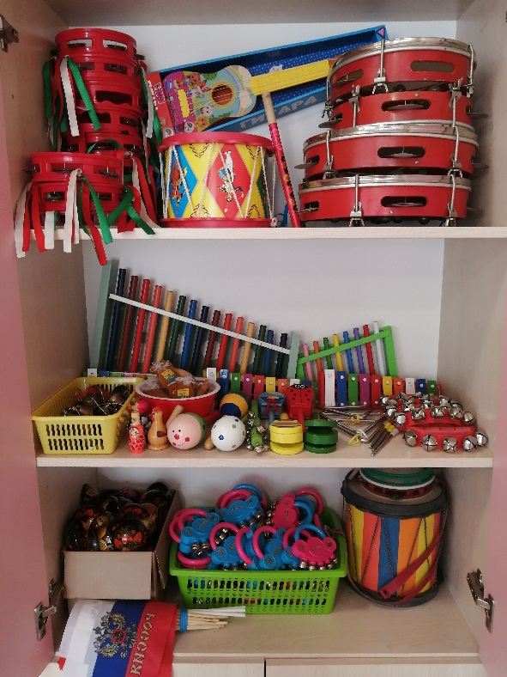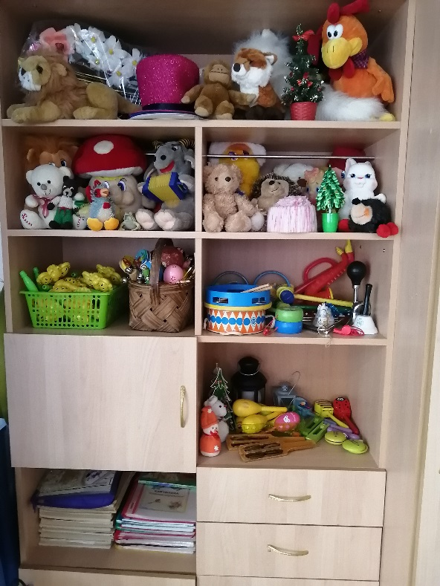

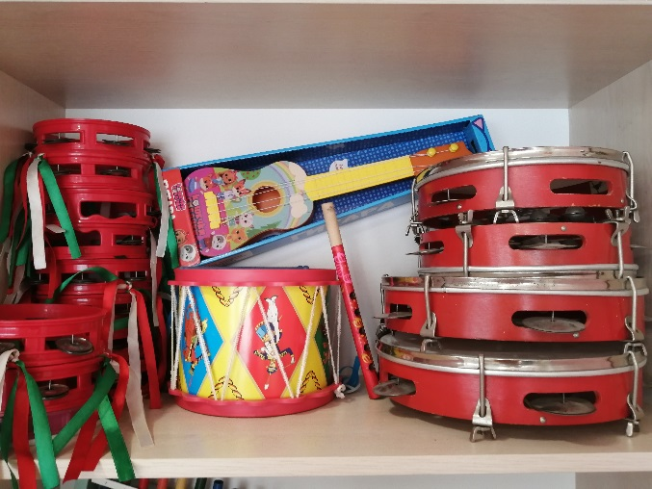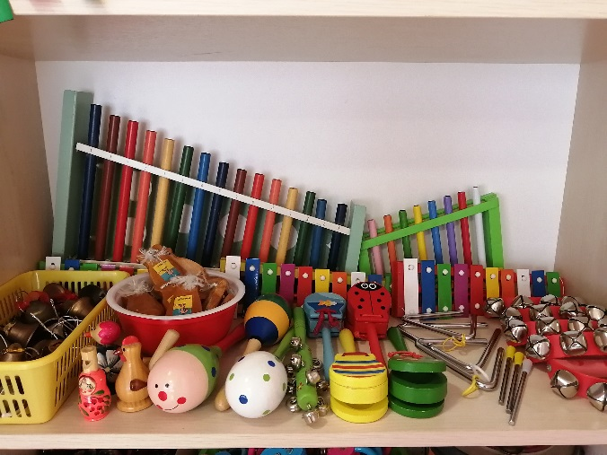

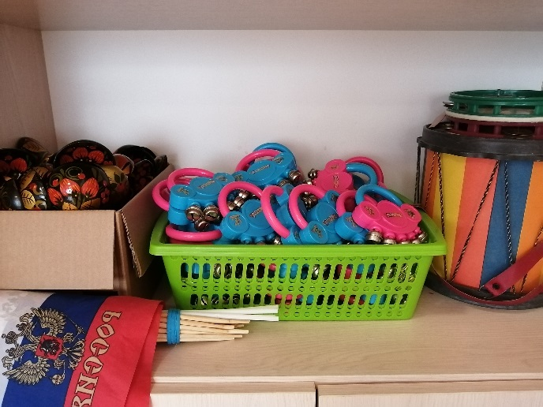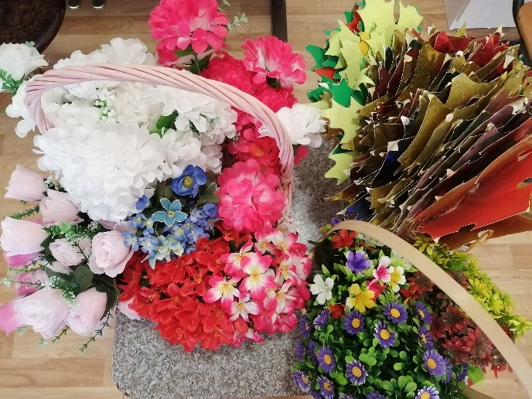

Фонотека, CD и mp3 диски
«Разве это не чудо»
«Рассвет-чародей»
«Золотая горка»
«В гостях у сказки»
«На Бис»
«9 мая»
«Летучий корабль»
«Старинные марши»
«Вальсы»
«Дикий мёд»
«Звуки природы»
«Подвижные игры, физминутки и общеразвивающие упражнения» с речью и музыкой
«Золотая коллекция» 170 детских песен
«Музыка и песни для занятий с детьми 4-7 лет»
«Азбука, потешки»
«Абсолютный слух от 0-5»
«Побегаем, попрыгаем»
«Злодейские песенки»
«Танцы для детей»
«Мой садик» цикл детских песен П.Чайковского
«Звуки, голоса и шумы окружающего мира» 1 выпуск: музыка, театр
«Звуки, голоса и шумы окружающего мира» 2 выпуск: транспорт
«Широкая масленица» детский фольклорный ансамбль «Звонница»
«Дошкольные частушки» детско-юношеский фольклорный ансамбль «Игранчики»
«Как у наших у ворот» элементы русской пляски
«Русские праздники»
«Щелкунчик» Музыка П.Чайковского
Сказка «Золушка»
Сказка «Репка» на новый лад
Сказка «10 мышат»
«Ритмическая мозаика» А.И. Бурениной (4 диска)
«Музыкальные шедевры» О.П.Радыновой (10 дисков)
Песни Игоря Русских (6 дисков)
Детские песни, группа «Барбарики»
Детские песни, группа «Волшебники двора»
Детские песни, группа «Непоседы»
«На зарядку становись»
«Гимнастика Клоуна Плюха»
«Танцуй веселей» современная детская дискотека
Пальчиковая гимнастика с музыкой
Танцы народов мира

Картотека учебно-методических пособий по музыкальному образованию дошкольников.
«Детям о музыке и музыкальных инструментах»: Стихи и песни о музыке, музыкальные сказки, предметные картинки с изображением музыкальных инструментов, раскраски с изображением музыкальных инструментов.
«Картотека музыкальных игр»
«Детские композиторы» - портреты, биография
Картотека «пестушки, потрешки, заклички, колыбельные»
Картотека «пальчиковые игры для детей раннего возраста»
«Картотека музыкально-дидактических игр для дошкольников раннего возраста»
«Картотека театрализованных игр для дошкольников»

Журналы:
1. «Справочник музыкального руководителя» 7 шт.
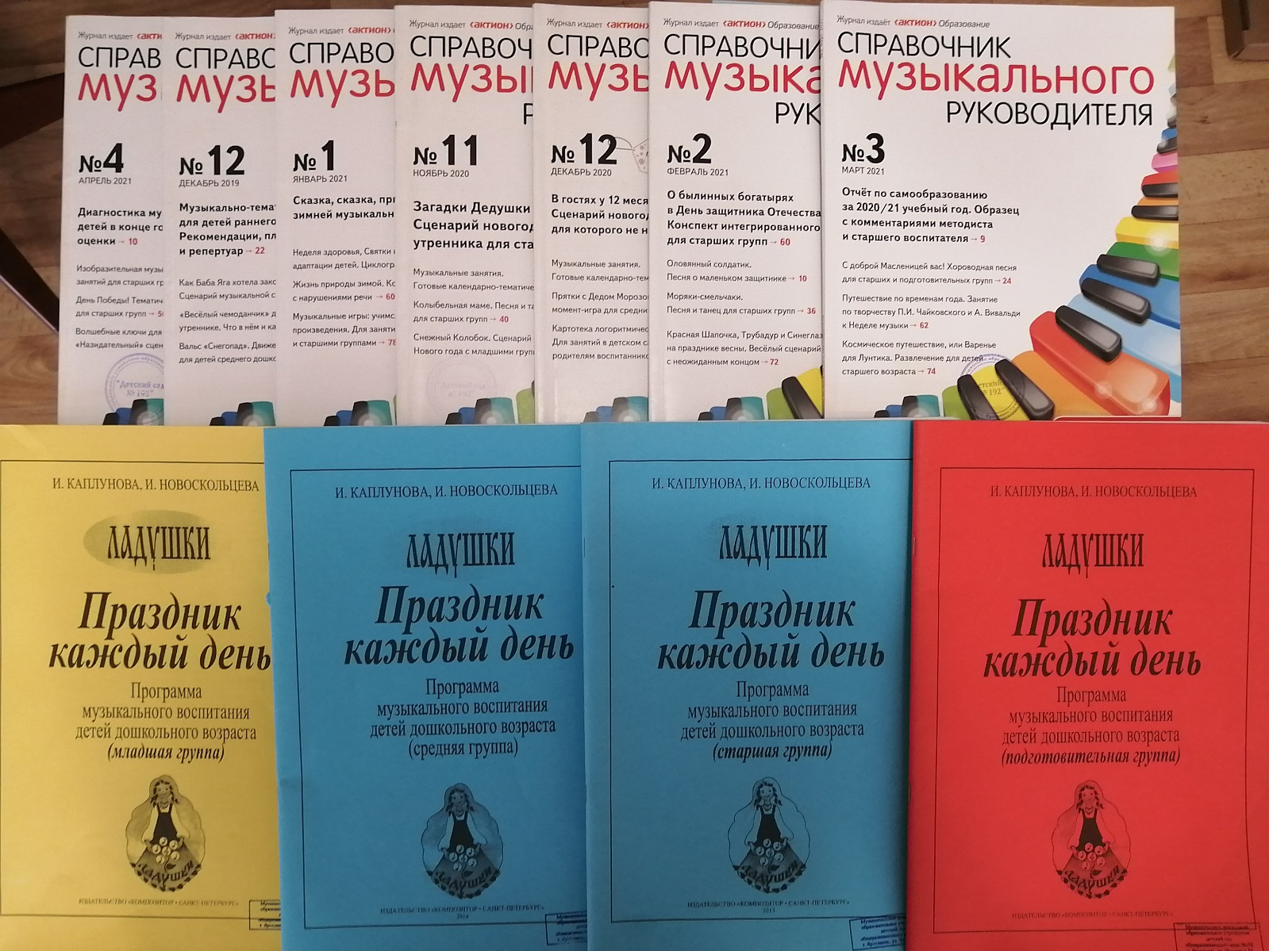

Программа «Ладушки» И .Каплунова, И. Новоскольцева

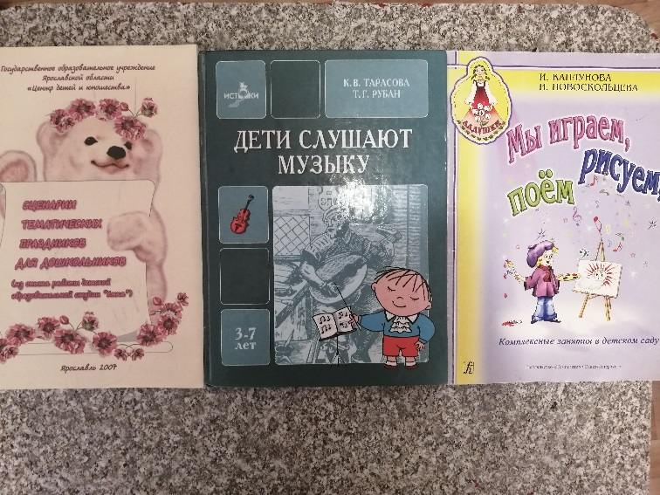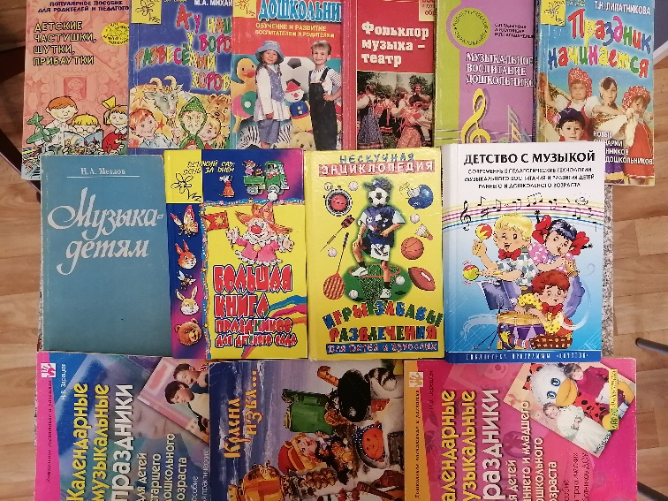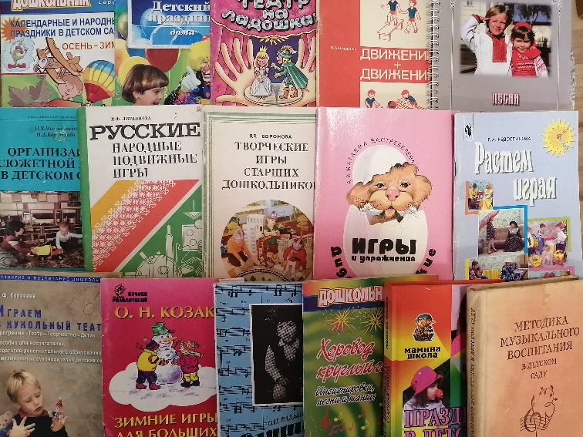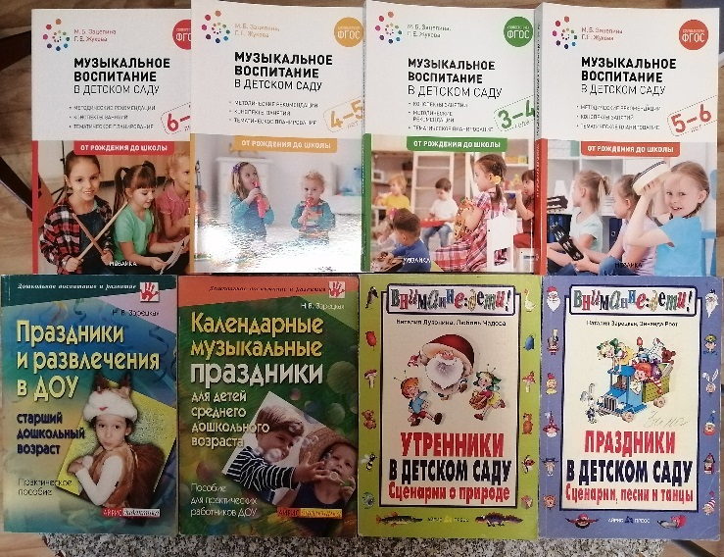

Атрибуты к танцам, играм - драматизациям,
аттракционам, раздаточный материал.
1. Платочки разноцветные — 65 + 11(красн) +11 (бел) шт.
2 Платки в горошек — 19 шт.
3.Щарфики бел— 16 шт.
4.Ушки зайчиков - 15 шт
5. Конфеты — 10 шт.
6. Мешок — 1 шт.
7. Парики — 3 шт.
8. Фонарик — 2 шт.
9. Шапочки цветы — 10 шт.
10. Султанчики — 20 шт.
11. Султанчики (новогодний дождик) — 14 шт.
12. Снежки — 30 шт.
13 Рюкзак школьный – 1 шт.
15. Цветы — 53 шт.
16. Шляпа большая, средняя, маленькая
17. Снежный ком — 2 шт.
18. Деревья — 4 шт.
19. Ширма -2 шт.
20. Ёлка большая
21. Ёлка маленькая — 1 шт.
22. Панно (сезонное оформление)
23. Репка— 1 большая
24. Сундучок деревянный — 1шт.
25. Хлопушки — 10шт.
26. Теремок маленький – 1 шт.
27. Избушка Бабы-Яги — 1 шт.
28. Шишки— 25 шт.
29. Мягкие игрушки — 30 шт.
30. Веночки – 2 шт.
31. Веник – 1 шт.
32. Очки – 3 шт.
33. Рогатка – 2 шт.
34. Коромысло с ведрами – 2 шт.
35. Корзинка – 3 шт.
36. Тазики — 2 шт.
37. Ведёрко — 2 шт.
38. Набор фрукты - овощи – 2 шт.
39. Клубочки из ниток — 6 шт.
40. Солнце -2 шт.
41. Золотой ключик – 2шт.
42. Молотки – 2 шт.
43. Поднос -2 шт.
44. Сабли 10 шт..
45. Галоши -1 пара.
46. Лапти – 1 пара.
47. Грибы 10 шт.
48. Посох Деда Мороза – 1 шт.
49. Осенние листья 30 шт.
50. Пилотки – 10 шт.
51. Носы животных – 1набор.
52. Шаль для оформления -1 шт.
53. Домик – теремок большой -1 шт.
54. Кресло волшебное -1 шт.

